Конспект уроку
7 клас

Архітектура як вид мистецтва. Види архітектури. Стилі архітектури.

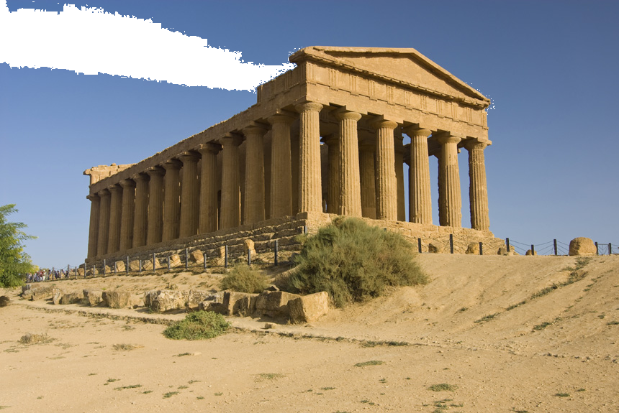

Вчитель образотворчого мистецтва
Шумської ЗОШ І-ІІІ ступенів №1
Погонець Іванна Василівна

2014
Тема: Архітектура як вид мистецтва. Види архітектури. Стилі архітектури.
Мета: дати поняття про архітектуру як вид мистецтва; ознайомити з історією розвитку архітектури, видами архітектурних об’єктів за призначенням; учити висловлювати судження про специфіку архітектурного образу; виховувати любов до прекрасного на прикладах зразків світового мистецтва.
Тип уроку: урок-мандрівка.
Обладнання: для вчителя — відеоряд «Споруди різних епох і країн», фото архітектурних споруд різних стилів, географічна карта світу, плакати: «Види архітектури за призначенням»,
для учнів — альбом, графічні матеріали, акварель, гуаш.

Основні поняття, що розглядаються на уроці:
Архітектура (від грец. architekton — будівничий) — мистецтво створення споруд, які формують просторове середовище для життя і діяльності людини.
Ордер — порядок, певна співрозмірність окремих частин споруди.

ХІД УРОКУ

І. Організація уваги учнів, оголошення теми та мети уроку
ІІ. Актуалізація опорних знань і вмінь

Опитування.
Які види образотворчого мистецтва ви знаєте?
На вашу думку, будівництво та архітектура — це одне й те саме чи ні? (Учні висловлюють свою думку, і роблять висновок, що міцність, користь і краса — складові частини справжнього витвору архітектури).
Побудова асоціативного куща: «види споруд».
Архітектура
Об’ємні споруди
ландшафтна
містобудівництво
Житлові будівлі
Громадські будівлі
Промислові будівлі
Садово-парковий комплекс
Планування нових міст
Реставрація та оновлення старих районів

ІІІ. Мотивація навчальної діяльності
Слово вчителя.
Архітектура оточує нас постійно, і її образи мають велику силу психологічного впливу. Тому важливо розуміти, відчувати архітектуру. Цьому сприяє знання її історії, уявлення про багатство і різноманітність архітектури різних держав та епох.
IV. Вивчення нового матеріалу
Організація сприймання творів мистецтва.
Відеоряд «Споруди різних епох і країн».
Слово вчителя.
Архітектура — мистецтво створення споруд, які формують просторове середовище для життя і діяльності людини.
Протягом багатьох епох люди створили сотні тисяч різних споруд, і кожна епоха характерна своїми будівлями, своєю архітектурою.

Сьогоднішню подорож ми починаємо з мегалітичних (від грецьких слів «мега» — величезний та «літ» — камінь) споруд кам’яного віку.
Найдавнішими і найпростішими мегалітами були:
- менгіри — стоячі камені довгастої форми (у Бретані (Франція) є алея менгірів, що налічує 3000 пам’ятників).
- дольмени — декілька стоячих каменів, накритих зверху, мов дахом, великою кам’яною плитою, що створює стоєчно-балочну конструкцію;
- кромлехи — споруди, які утворені менґірами, встановленими по колу;
- хенджі — один із типів кромлехів, мегаліти розташовані кільцем або кількома кільцями (найцікавіший — Стоунхендж в Англії).

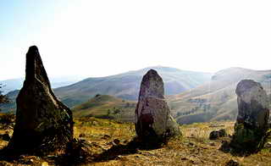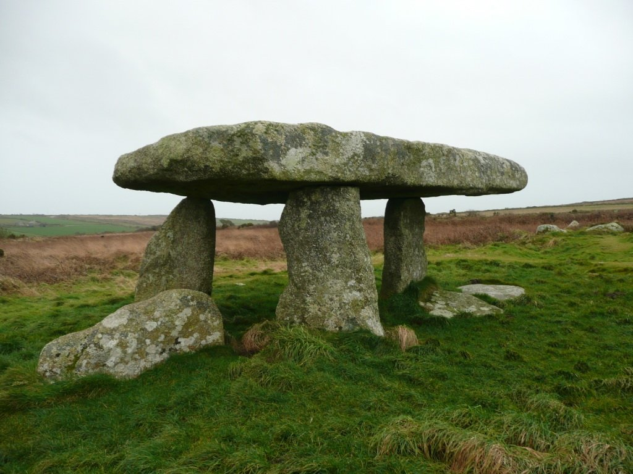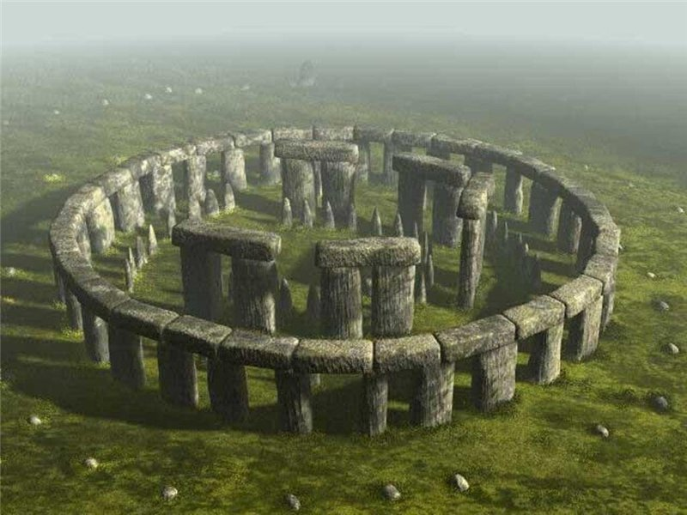

Тепер вирушимо до Стародавнього Єгипту. Його історія, що почалася за багато тисяч років до нашої ери, дійшла до нас головним чином у пам’ятках архітектури. Важкі монументальні гробниці-піраміди, громаддя храмів, кам’яні статуї фараонів і священних сфінксів розповіли світові про життя найдавнішої рабовласницької держави.
Першу ступінчасту піраміду Джосера збудував на початку III тис. до н. є. архітектор Імхотеп. Вона являла собою п’ять мастабів різного розміру, поставлених один на одний, і мала висоту З0 метрів.
Згодом були збудовані три Великі піраміди, що належали фараонам Хеопсу, Хефрену і Мікеріну. Висота найбільшої з них — піраміди Хеопса — сягає майже 147 м.
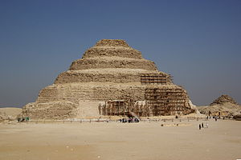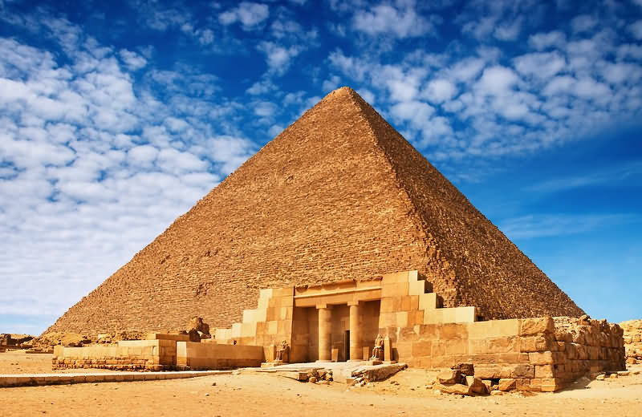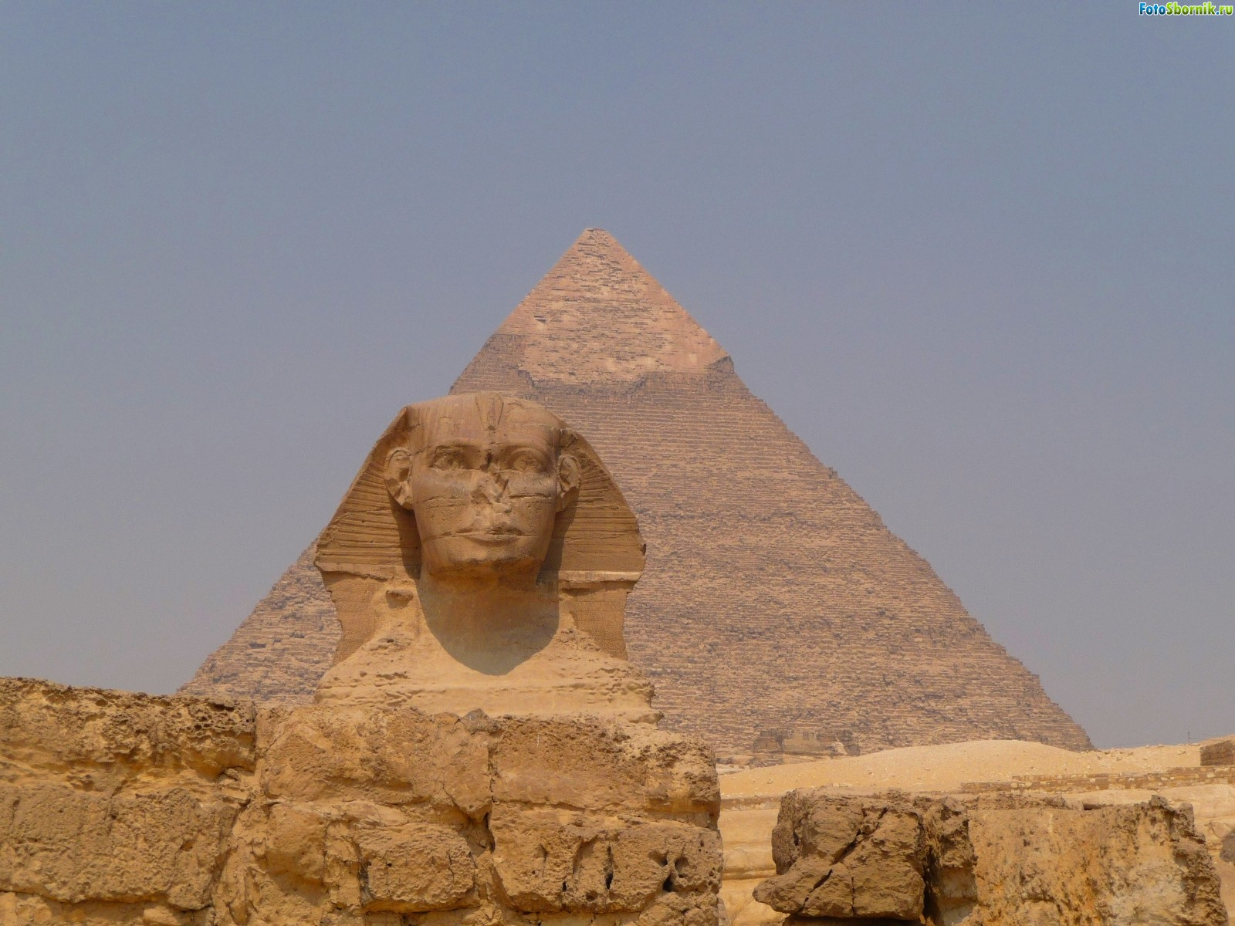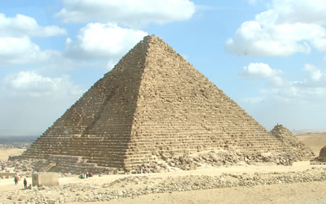
У XV—XIII ст. до н. є. єгиптяни застосовували колони трьох типів: пальмо-, папірусо- і лотосоподібні,— вони зустрічаються в Лук-сорському та Карнакcькому храмах.
Будівельна конструкція єгипетських споруд — стоєчно-балочна.
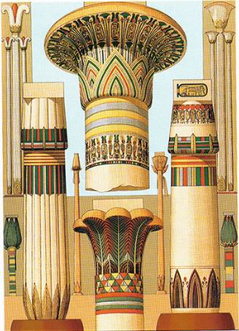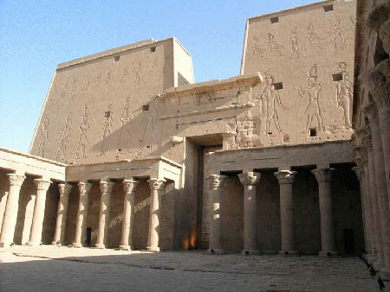

Наступна зупинка нашої подорожі — Стародавня Греція, де процвітало античне мистецтво. Його творцями були жителі вільних давньогрецьких міст-республік, а пізніше римляни, які підкорили їх. Ідеалом античного мистецтва був образ людини гармонійно розвиненої (духовно і фізично).
Великого розквіту набуло мистецтво архітектури в VII ст. до н. є. Склався особливий тип будови — периптер, який ліг в основу грецької храмової архітектури. Периптер — прямокутна в плані споруда, з усіх боків оточена колонадою. Храми ставилися небесним богам.
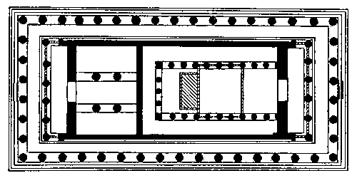
Усупереч поширеному уявленню грецькі храми не були зовсім білими, якими ми їх бачимо зараз. Верхні частини розфарбовувалися в червоний та синій кольори. Широко використовувалася позолота. Розфарбовувалась також скульптура, якою любили прикрашати храм.
Будівельні майстри Давньої Греції перші ввели поняття ордера в архітектурі. Слово «ордер» означає порядок, певну співрозмірність окремих частин споруди.
У класичній грецькій архітектурі існувало три ордери. Доричний ордер — приземкуватий, символізував мужність та силу. Стовбур прорізаний жолобцями-канелюрами, зверху колона закінчувалася капітеллю.
Іонічний ордер — вищий за доричний. Канелюри оздоблені двома спіралеподібними завитками. Цей ордер порівнюють зі стрункою жіночою постаттю.
Коринфський ордер — класичний. Цей ордер — втілення тендітної постаті юної дівчини. Капітелі мають вигляд корзини з візерунчастого листя.
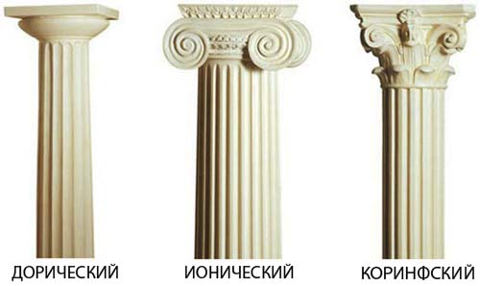
На високому пагорбі, у самому центрі Афін, стояв мармуровий Акрополь — «Верхнє місто» (так називали укріплену частину стародавніх міст, збудованих на високому місці), неприступні стіни якого захищали афінян від загарбників. Тут же були найкрасивіші храми Стародавньої Греції і серед них знаменитий Парфенон — класичний периптер, оточений 46 доричними колонами. Грецький храм за III—IV сторіччя пройшов шлях від найдавнішого наоса до храму класичного типу. Греки досягли повної гармонії між будівлями та природою.
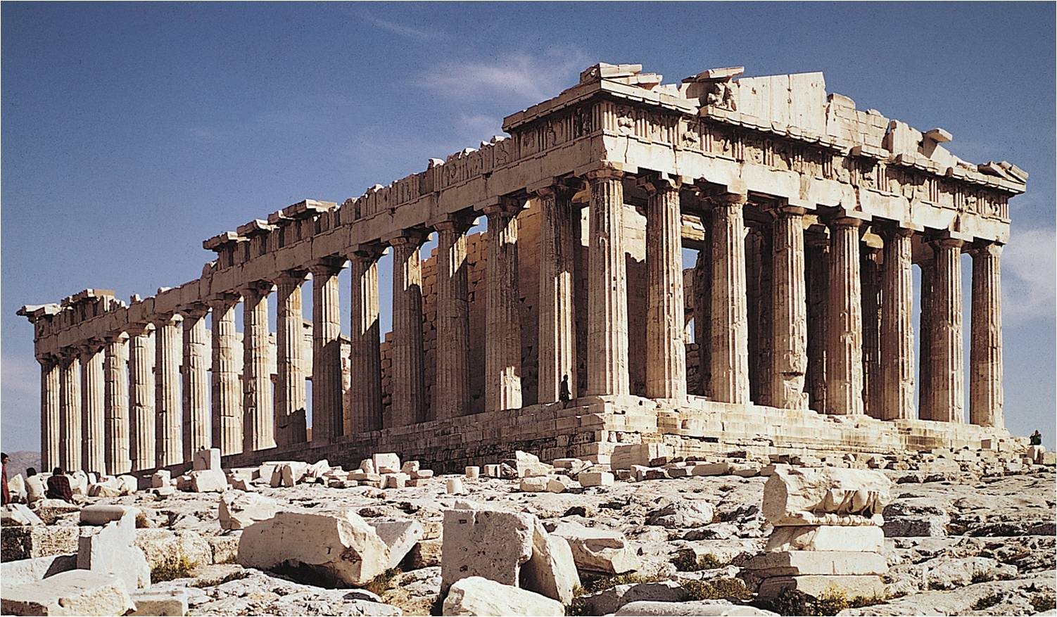 Парфенон
Нова сторінка нашої подорожі — культура Стародавнього Риму: Колізей, Пантеон, триумфальні арки,— усе це відбивало ідеї державності та військової могутності Римської імперії.
Давньоримські зодчі впровадили в архітектурне мистецтво такі важливі елементи, як купол і кесони.
Пишними, розкішно оздобленими спорудами римські архітектори прославили могутність Риму. Від греків римляни запозичили таку важливу деталь, як кругла арка, яка лягла в основу суто римських споруд — арочних мостів та водопроводів-акведуків. Використання круглої арки при спорудженні мостів дозволяло збільшити відстань між його опорами і значно зменшити навантаження.
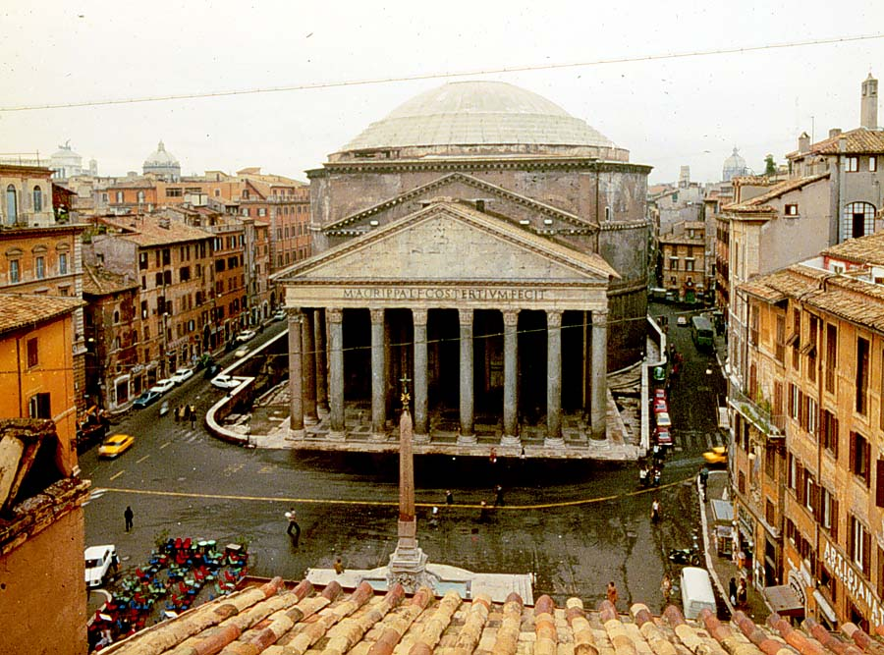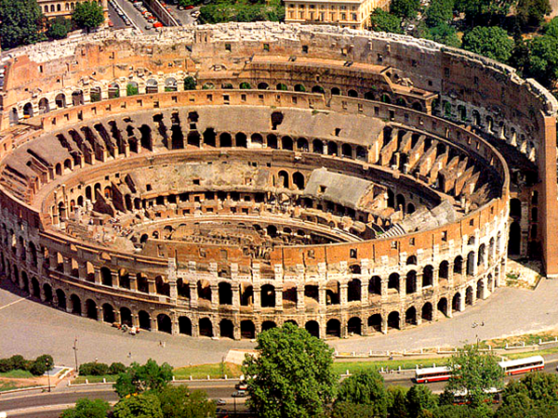
Пантеон Колізей
Від греків римляни перейняли архітравно-балочну систему і ордери. Вони використовували у своїх спорудах три класичні грецькі ордери та створили два нові — композитний і тосканський. Пропорції композитного ордера у всьому збігаються з коринфським, однак капітель коринфського стилю може бути ускладнена чотирма іонічними валютами. Тосканський — варіант доричного ордера, який порівняно з грецькими має більш важкі й приземкуваті пропорції, стовбур колон не має канелюр, фриз гладкий, не прикрашений барельєфами.
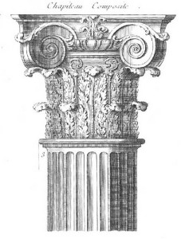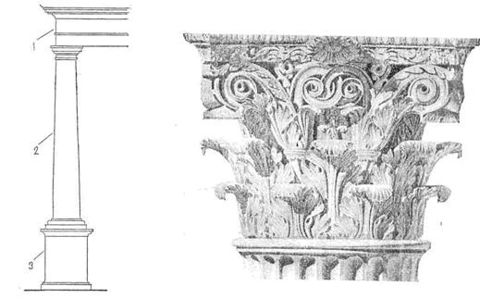
У Римі були вперше споруджені величезні громадські будинки світського призначення: амфітеатри, терми, базиліки.
Амфітеатр — суто римська споруда. Ряди для глядачів замикаються в кільце. Амфітеатр призначений для масових видовищ. Найвідомішою пам'яткою такого типу є амфітеатр Флавіїв, який нащадки Риму назвали Колізеєм, що означає «величезний». Колізей міг вмістити одночасно 56 тисяч глядачів.
Центром громадського життя Рима був форум — головний міський майдан.
Римський Пантеон — храм всіх богів — дуже своєрідна споруда. В основу його конструкції покладений цегляний каркас, залитий римським бетоном. Це приміщення розділене нішами, в яких були встановлені статуї богів. Ніші роблять монолітну бетонну товщу витонченою. Пантеон увінчує могутній купол діаметром 43,2 м; його розміри не були перевищені до XX ст. Купол має відкритий верх діаметром 9 м. Подібні храми з отвором в даху існували і в архітектурі інших країн давнього світу — так символізувався зв’язок неба і землі.
Саме архітектура давнього світу заклала фундамент для подальшого розвитку цього виду мистецтва і зумовила виникнення архітектурного напряму — історично сформованої сукупності художніх засобів та прийомів,— що був тісно пов'язаний із своїм часом, соціально-політичною ситуацією і визначав об'ємно-просторову організацію споруд, пропорцій, форми, декору.
Своєрідним мостом між архітектурою античності та середньовіччя була візантійська архітектура. Вона виникла після 330 р. н. є.
Знадобилися нові типи культових споруд. За зразок для християнської церкви були взяті не культові споруди, а будівля світського призначення — базиліка. Базиліки були місцем громадських зборів. Такі будівлі були дуже прості за своєю композицією. Вони мали в плані прямокутну форму. Увесь внутрішній простір займала єдина зала, розділена колонами на три, п'ять нефів. Храм мав апсиду (напівкругла ніша, вівтар) та трансепт — неф, що йде впоперек основному приміщенню та відділяє апсиду. Візантійська церква мала простий і водночас шляхетний зовнішній вигляд. Стіни складалися з цегли, яка чергувалася з каменем. Характерною деталлю є аркада на дуже тонких і високих колонах, з корзиноподібною капітеллю.
Інтер'єр — казково розкішний. Стіни прикрашені мозаїкою, яка зображувала християнських святих. У 537 р. в Константинополі побудований храм святої Софії. Від нього ведуть своє походження хрестово-купольні храми — тип, що починаючи з IX ст. стає панівним у Візантії і згодом, разом з християнством, приходить на Русь.
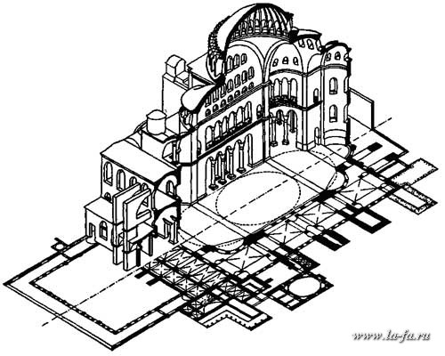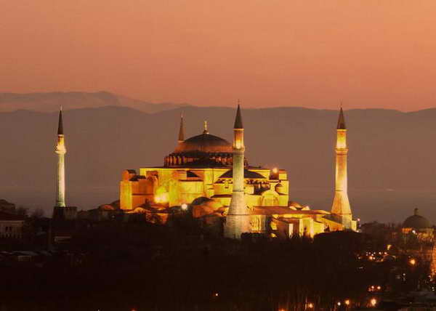
Храм Святої Софії в Константинополі.
Яскравою сторінкою в мистецтві будівництва є історія давньоруської архітектури XI ст., яка цікава своїми культовими спорудами — храмами та монастирями.
Першою відомою нам кам'яною будівлею на Русі стала Десятинна церква в Києві (989—996), споруджена за наказом Володимира Святого.
Найдавніший руський християнський храм — це Софія Київська (1037—1054), побудована за наказом Ярослава Мудрого. Зразком для неї були візантійські церкви, але вже виявляються своєрідні національні риси, враховується навколишній краєвид. Собор прикрашений усередині мозаїчним панно Марії Оранти та фресковим живописом. У цей самий період йде спорудження Печорського монастиря, а згодом Михайлівського золотоверхого собору (1108—1113), які мали значний вплив на подальший розвиток архітектурного мистецтва в Київській Русі.
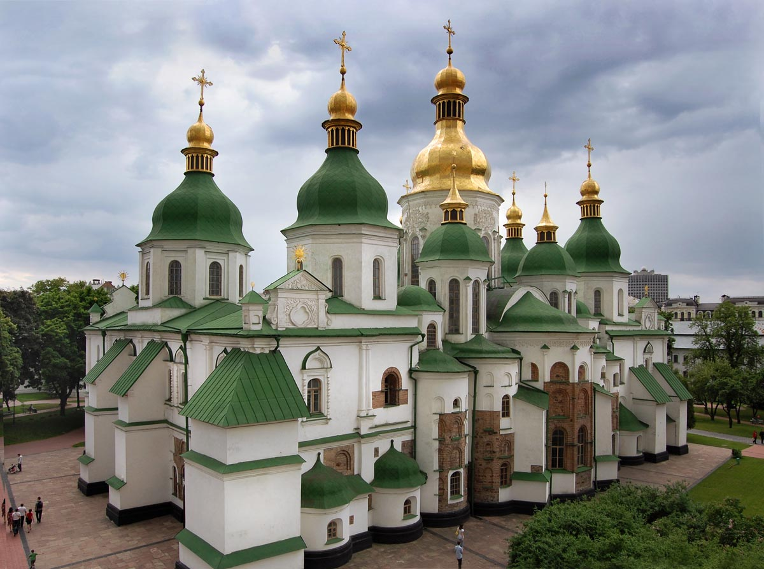
Наступний етап у розвитку архітектури Русі пов'язаний з Новгородом. Храми наближаються до куба, мають нефи, увінчують храми бані — шоломо-цибулеподібної, шатрової форми.
(Церква Спаса-Нередиці поблизу Новгорода, XII ст.; собор Іванівського монастиря, Псков, XII ст.; церква Покрова на Нерлі; Володимиро-Суздальське князівство XII ст., Золоті ворота; Володимир, Дмитриївський собор; Володимир, церква Вознесіння в Коломенському; Успенський собор Московського Кремля.)
Покинемо на деякий час Європу і простежимо за розвитком архітектури в інших країнах.
На початку II тис. н. є. будівельне мистецтво феодального Китаю досягло високого рівня. На початку XII ст. в Китаї вже були записані особливі правила будування, в основі яких було вчення про способи боротьби зі шкідливими впливами атмосферних опадів, так званих «фун-шуй» (вітер-вода). Головним будівельним матеріалом було дерево.
До виняткових споруд, де використовували камінь, належить Велика Китайська стіна, збудована у III ст. до н. є. для захисту Китайської імперії. Ця споруда тяглася на 5 тис. Км.
Китайські будівлі мають форму прямокутника, зовні їх оточує галерея, стовпи якої підтримують дво- або чотирисхилий дах.
Простий житловий будинок, як правило, відрізнявся від храму або палацу лише розмірами та якістю декоративного оздоблення. Іноді у храмові комплекси вводилися багатоярусні башти-пагоди. При цьому дах робився над кожним ярусом. Його схили мали вигнуту форму, кінці загиналися вгору на кутах будови.
Архітектура Японії також своєрідна. Більшість споруд збудована з дерева. Японія відома своїми багатоярусними культовими спо-рудами-пагодами.
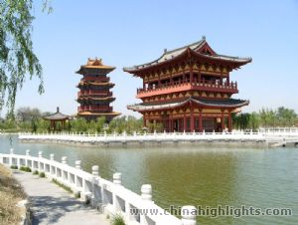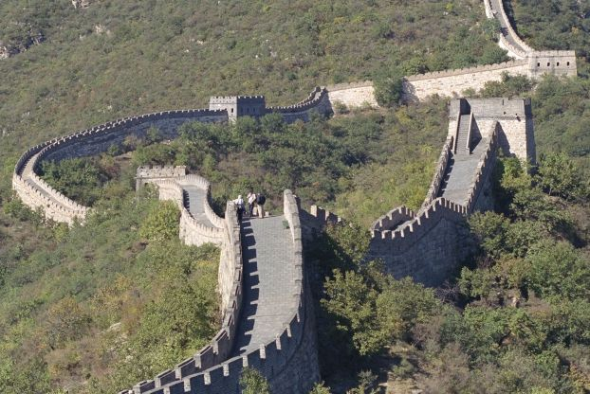

На зовнішній вигляд вони легкі й нарядні, проте всередині кожна будівля укріплена міцним дерев'яним стволом, який, проходячи через усі поверхи, надає будівлі стійкості.
Від китайської японську архітектуру відрізняє менша монументальність, споруди мають невеликий розмір.
Більшість пам'яток Індії епохи феодалізму являє собою храми релігії брахманізму. Вони складаються з трьох основних частин: притвору (вхідного приміщення), приміщення для молільників і святилища, над яким споруджувалась висока башта. Особливої виразності цим спорудам надають численні рельєфи на теми священної міфології, які покривають усю поверхню стін. Зображення слонів, фантастичних істот, крилатих левів, фігур, що танцюють, переплітаються з химерними формами тропічних рослин.
Найчастіше житлові будови Індії — від хижки до розкішного палацу — робилися дерев'яними, а кам'яними були тільки культові споруди. Важливе місце посідають печерні храми, буддійські та індуїстські.
Печери висікали у скелі, і на їхніх стелях можна бачити імітацію дерев'яних бантин.
З ім'ям царя Ашока пов'язано розповсюдження буддизму. Разом з новою релігією поширюється новий тип культових споруд — так звані ступи — кам'яні футляри, що ховають у собі буддійську святиню. (Велика Ступа в Санчі (Індія); Печерний храм в Аджанті.)
Розглянемо архітектурні пам'ятки країн ісламу, що істотно відрізняються від європейських.
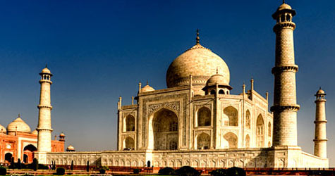
Іслам, або мусульманство,— це остання за часом виникнення світова релігія. Він з'явився на початку VII ст. н. є. і допоміг об'єднати численні арабські племена, вони стали могутніми і розпочали завойовницькі війни проти сусідів на сході й заході. Під владою Арабського халіфату опинилася велика територія від Індії до Піренейського півострова.
Мусулмани-араби створили неповторну і дуже розвинуту для свого часу культуру. Найбільш типовими пам'ятками мусульманської архітектури є культові споруди — мечеті.
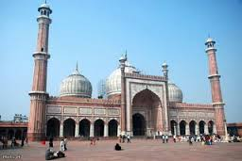
Найдавнішими є мечеті двох типів: перший — масивна кубічна споруда, перекрита великою круглою банею; другий — дворова, або колонна, мечеть.
Звичайні мечеті були прямокутними в плані, двір був оточений колонадою. У таких архітектурних спорудах головну роль відігравали не вертикальні, як у європейській архітектурі, а горизонтальні лінії. Порівняно невисока мечеть могла займати величезну площу. Одноманітність споруди розбивала єдина вертикаль — мінарет, тонка та висока вежа. (Блакитна мечеть у Стамбулі; Тадж-Махал, м. Агра.)
Характерною деталлю більшості пам'яток мусульманської архітектури є численні аркади. Арки використовувались різні, але поширеною була арка стрілчастої форми. Архітектурні споруди, як правило, прикрашалися барвистими мозаїками (рослинний та геометричний орнамент), арабесками-написами, що робили на стінах, вплітаючи літери у складний візерунок мозаїки (уривки з Корану або вірші відомих поетів).
Отже, наша подорож відбулася. Ми мандрували в часі по різних державах світу.

V. Практична діяльність учнів
Учні виконують замальовку архітектурної споруди за власним вибором різними графічними матеріалами.
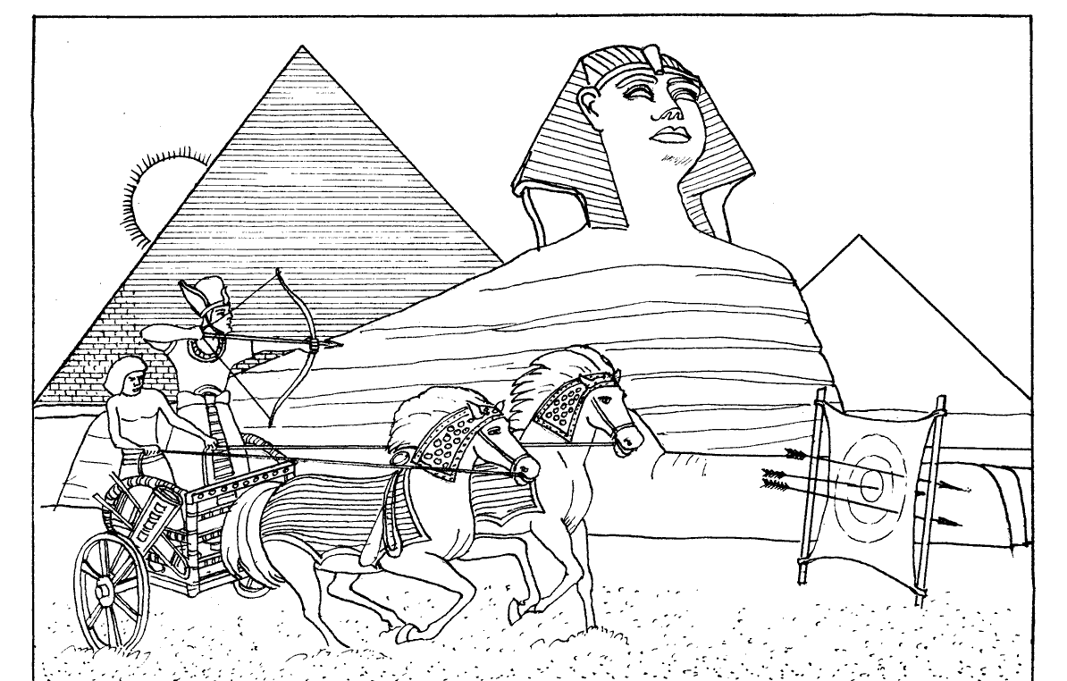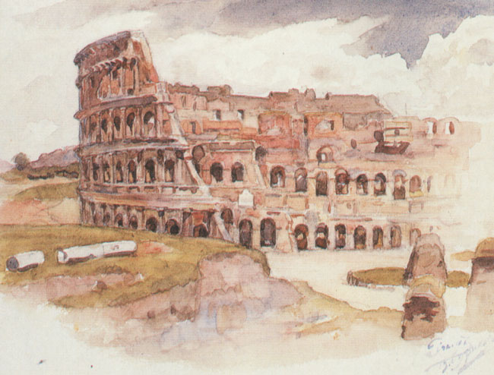
Учитель звертає особливу увагу на те, що красу архітектурного образу бачуть у красі самої форми: її силуету, у пропорціях її частин, кольорі та фактурі матеріалів. При малюванні архітектурної споруди учні застосовують технологічні картки.

Технологічна картка «Куполоподібні будівлі»
- Намалюй олівцем декілька різних за розміром прямокутників.
- Домалюй до вузьких прямокутників, що зображують башти, різні за розміром та формою бані (відповідно до даної епохи).
- Доповни малюнок багатьма різноманітними вікнами, двірними отворами, колонами, арками (відповідно до даної епохи).
- Розмалюй архітектурні споруди фарбами, залишая при цьому невеликі пустоти між ними.
- Коли фарби підсохнуть, нанеси навколо вікон та інших частин будівлі різноманітний декор, використовуючи гелеві ручки, фломастери (відповідно до даної епохи).
- Домалюй краєвид (відповідно до даної епохи).
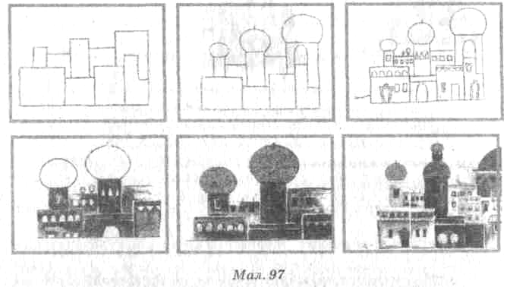
Технологічна картка «Замок»
- Поклади багато гуашевої фарби кольору споруд (білої, жовтої, охристої тощо) біля нижнього аркуша паперу.
- Наклади одну зі смужок на фарбу і протягни вгору по аркушу, залишаючи кольоровий слід (використовуй смужки зі цупкого картона різної ширини).
- Створи різні заввишки башти будівлі (замка), використовуючи смужки із цупкого картону різної ширини.
- Занурь кінчик картонної смужки у чорну фарбу та проведи ним поверх шару фарби (коли фарба підсохне).
- Намалюй бані, вежі, вікна, дверні отвори, флюгери, дерева за допомогою тонкого чорного фломастера (коли фарба висохне).
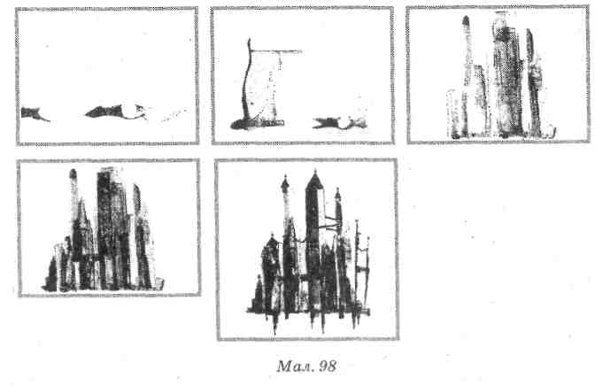
VI. Закріплення нових знань і вмінь
Фронтальне опитування.
Які архітектурні споруди характерні для первісного суспільства? (Мегаліти.)
Які найбільш знамениті творіння єгипетської культури? (Піраміди.)
В якій державі розташований знаменитий Парфенон? (Греція.)
Що характерно для грецьких храмів? (Ордерна система.)
Назвіть класичні грецькі ордери. (Доричний, іонічний, коринфський.)
Яка деталь покладена в основу суто римських споруд? (Арка.)
Назвіть римські споруди, де використовували арки. (Акведуки, мости, амфітеатри.)
Назвіть найвідоміший амфітеатр Риму. (Колізей.)
До якого типу споруд належить Софійський собор? (Культова споруда.)
Для архітектури яких держав характерні багатоярусні башти-нагоди? (Китай, Японія.)
Які є найбільш типові пам'ятки архітектури країн ісламу? (Мечеті.)

VII. Завершення уроку
Учитель підводить підсумки: дає загальну оцінку виконаним роботам; аналізує характерні помилки в них; оцінює діяльність учнів на уроці.

VIII. Домашнє завдання
Спостереження за архітектурними спорудами у навколишньому середовищі.

